

CAHIER DE CHARGES SITE WEB DU HOMLEE

MARS 2022

Présentation de l’entreprise :

Homlee est la principale plate-forme de mise en relation des particuliers à la recherche de services ménagers et des artisans avec des professionnels de services indépendants présélectionnés et de qualité supérieure.

1. Les objectifs du site

Nous aidons les gens à aimer leur lieu de vie. Grâce à une combinaison de technologie de pointe, nous fabriquons la maison dans le meilleur costume .

Nous aidons les professionnels à développer leur activité . Avec des outils exclusifs pour gérer et présenter leurs entreprises, Homlee augmente leurs visibilités auprès de millions de propriétaires .

A.2. Les cibles :

Ce site est destiné aux travailleurs et aux propriétaires de maison.

* **Un artisan :**

Il peut présenter son travail à travers le site en créant un profil personnel décrivant le travail qu'il fournit .

* **Un propriétaire :**

Vous pouvez trouver la bonne personne pour effectuer ce dont il a besoin, et il trouvera également un magasin pour acheter des fournitures ménagères

A.3. Étude fonctionnelle :

* **Un visiteur :** Il peut parcourir la page d'affichage des photos des maisons, et il peut également déposer une demande pour obtenir un service d'un client ou pour acheter, mais en renseignant d'abord ses informations personnelles puis les informations de paiement.
* **Un client :**Il peut parcourir les photos et commander un service ou un achat sans répéter les informations personnelles .
* **Un artisan :** Il peut fournir son service sur notre site où il s'inscrit .
* **Un admin :** Peut ajouter des produits et gérer des professionnels sur place

A.4.ENVIRONNEMENT TECHNIQUE :

LES CHOIX DES TECHNIQUES :

* **HTML5** **:** Le HyperText Markup Language, généralement abrégé HTML ou, dans sa dernière version, [HTML5](https://fr.wikipedia.org/wiki/HTML5), est le [langage de balisage](https://fr.wikipedia.org/wiki/Langage_de_balisage) conçu pour représenter les [pages web](https://fr.wikipedia.org/wiki/Page_web).
* **CSS :** Les feuilles de style en cascade 1, généralement appelées CSS de l'[anglais](https://fr.wikipedia.org/wiki/Anglais) Cascading Style Sheets, forment un [langage informatique](https://fr.wikipedia.org/wiki/Langage_informatique) qui décrit la présentation des documents [HTML](https://fr.wikipedia.org/wiki/Hypertext_markup_language) et [XML](https://fr.wikipedia.org/wiki/Extensible_markup_language). Les [standards](https://fr.wikipedia.org/wiki/Standard_technique) définissant CSS sont publiés par le [World Wide Web Consortium](https://fr.wikipedia.org/wiki/World_Wide_Web_Consortium) (W3C). Introduit au milieu des [années 1990](https://fr.wikipedia.org/wiki/Ann%C3%A9es_1990), CSS devient couramment utilisé dans la [conception de sites web](https://fr.wikipedia.org/wiki/Conception_de_sites_web) et bien pris en charge par les [navigateurs web](https://fr.wikipedia.org/wiki/Navigateur_web) dans les [années 2000](https://fr.wikipedia.org/wiki/Ann%C3%A9es_2000).
* **JAVASCRIPT :** JavaScript désigne un langage de développement informatique, et plus précisément un langage de [script](https://www.journaldunet.fr/web-tech/dictionnaire-du-webmastering/1203599-script-definition/) orienté objet. On le retrouve principalement dans les pages Internet. Il permet, entre autres, d'introduire sur une page web ou HTML des petites animations ou des effets.
* **PHP :** Le PHP, pour Hypertext Preprocessor, désigne un langage informatique, ou un langage de [script](https://www.journaldunet.fr/web-tech/dictionnaire-du-webmastering/1203599-script-definition/), utilisé principalement pour la conception de sites web dynamiques. Il s'agit d'un langage de programmation sous licence libre qui peut donc être utilisé par n'importe qui de façon totalement gratuite.
* **UML :** Le Langage de Modélisation Unifié, de l'anglais Unified Modeling Language, est un langage de modélisation graphique à base de pictogrammes conçu comme une méthode normalisée de visualisation dans les domaines du développement logiciel et en conception orientée objet.

B.GRAPHISME :

LA CHARTE GRAPHIQUE :

**LOGO :**



**Charte graphique :**

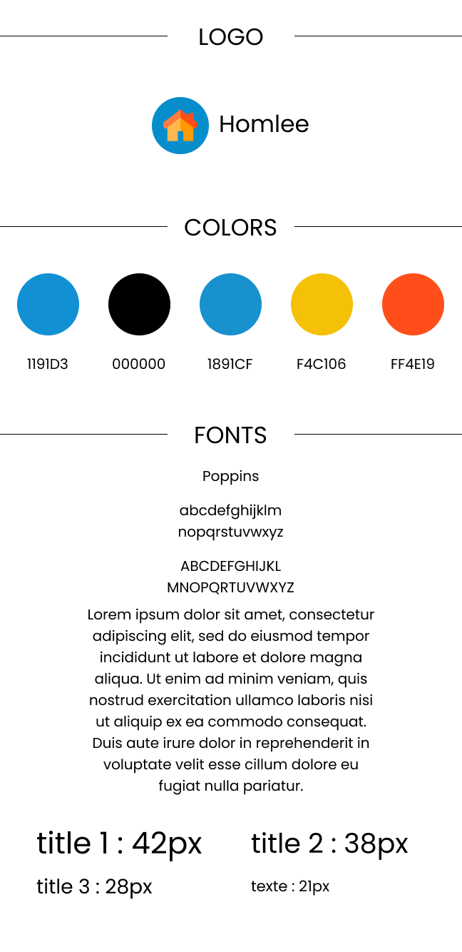

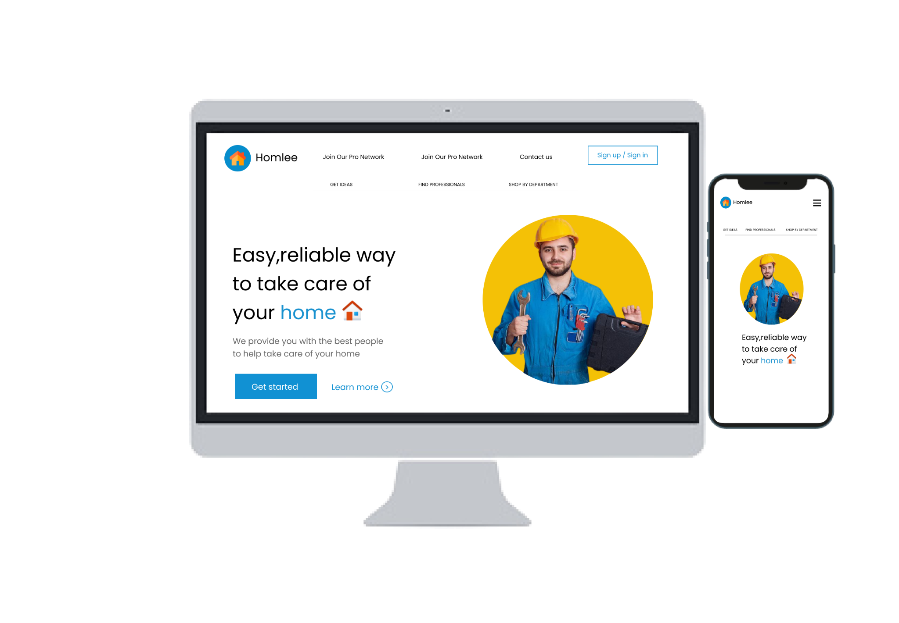

Conception et Modélisation :

**diagramme de cas d'utilisation :**

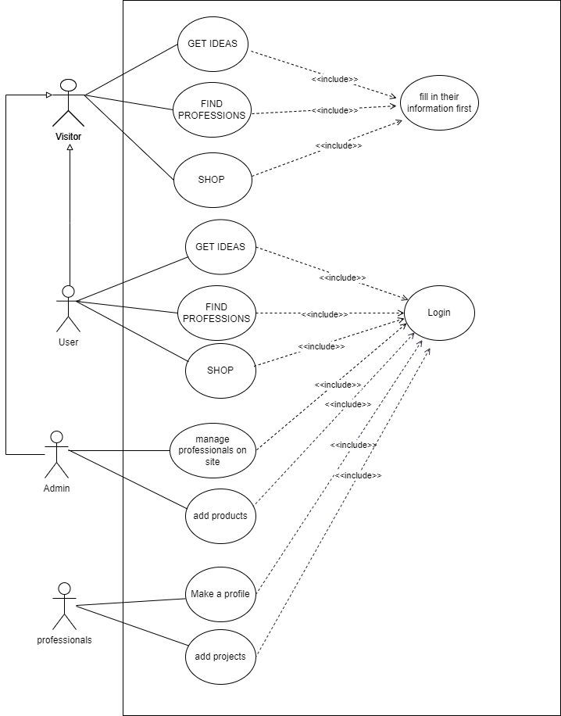

Spécifications fonctionnelles et techniques :

1. **Contenue**

PRÉSENTATION ATTENDUES ET MODALITÉS DE SÉLECTION DES PRESTATAIRES :

1. **Prestations attendues :** 
   1. Design : Réalisation de maquettes pour chacune des pages principales.
   2. Intégration : Intégration de ces maquettes après validation.
   3. Développement du site .
2. **Planning :**